专题05 光的直线传播现象解释
【核心考点精讲】
一、光的直线传播现象
1、光在同种均匀介质中沿直线传播。若同种介质不均匀，则光的传播路径也会发生弯曲，例如光在不均匀的大气层中会发生折射。
2、现象解释及应用
(1)小孔成像；(2)影子的形成；(3)激光准直仪；(4)射击瞄准；(5)木工检查木块是否平直；(6)垂柳成荫；
(7)手影；(8)日食、月食；(9)立竿见影；(10)用太阳伞遮阳；(11)队列看齐；(12)探照灯光柱。
二、小孔成像
1、小孔形成的像可能是放大的，缩小的或者等大的。
2、小孔形成的像是倒立的实像(相对于物体)。
3、像的大小与物体到孔的距离和光屏到孔的距离有关。
4、像的形状与物体相同，与孔的形状无关。
【必刷题型精练】
1．（2022•天津中考）如图是我国古代的一种计时工具——日晷，人们通过观察直杆在太阳下影子的位置来计时。影子的形成是由于（ ）
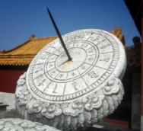
A．光的直线传播 B．光的反射
C．平面镜成像 D．光的折射
解：影子是由光的直线传播形成的，故A正确。
答案：A。
2．（2022•广西中考）如图所示的光现象中，由于光沿直线传播形成的是（ ）
A．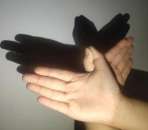墙上手影 B．水中倒影
C．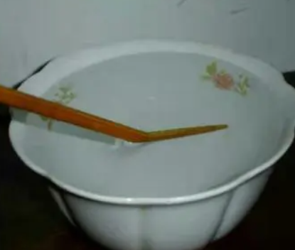水中“折筷” D．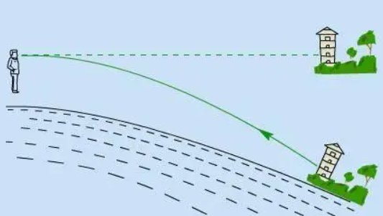海市蜃楼
解：A、墙上手影，属于光的直线传播现象，故A符合题意；
B、水中倒影，属于平面镜成像，是由于光的反射形成的，故B不符合题意；
C、水中“折筷”，属于光的折射现象，故C不符合题意；
D、海市蜃楼，属于光的折射现象，故D不符合题意。
答案：A。
3．（2023•西安模拟）水星凌日是一种天文现象，平均每100年发生约13次，时间在5月或11月初。当水星运行到太阳和地球之间时，如果三者能连成直线，便会发生“水星凌日”现象，其道理和日食类似。如图所示，水星如一颗小黑痣从太阳“脸上”缓慢爬过。它的形成与下列光现象原理相同的是（ ）
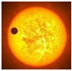
A．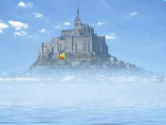海市蜃楼 B．水中倒影
C．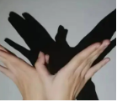墙上手影 D．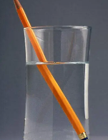杯中铅笔
解：当水星转到太阳与地球中间且三者在一条直线上时，在地球上看到水星从太阳面上移过，这就是“金星凌日”现象，成因是光的直线传播；
A、海市蜃楼是光的折射现象，故A不符合题意；
B、水中倒影是光的反射现象，故B不符合题意；
C、墙上手影是光沿直线传播形成的，故C符合题意；
D、杯中铅笔变弯是光的折射现象，故D不符合题意；
答案：C。
4．（2022•天津模拟）如图，枯井中的青蛙位于井底O点“坐井观天”，下图中青蛙通过井口观察范围正确的是（ ）

A．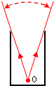 B．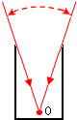 C．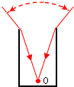 D．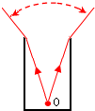
解：图中O点是青蛙的位置，将O点与井口左边的端点相连成一直线，将O点与井口右边的端点相连成一直线，然后在直线上标出箭头，即得到两条射向青蛙眼睛的光线，这两条光线就决定了青蛙的观察范围。
A图中光的传播方向标错了，C图中光线发生了偏折，因为光是沿直线传播的，所以C图也不正确；D图中不仅光线发生了偏折，而且光的传播方向也标错了，所以D图也不正确，只有B图是正确的。
答案：B。
5．（2022•宁波中考）如图所示是一个放置于宁波某地水平地面上的简易计时模型，圭杆垂直底盘。下列描述错误的是（ ）
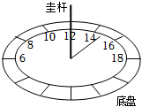
A．杆影的形成是由于光在均匀介质中沿直线传播
B．一天内，杆影移动是由地球公转造成的
C．一天内，正午的杆影最短
D．该模型依据杆影的方位计时
解：
A、杆影是由于光在同种均匀介质中是沿直线传播形成的，故A正确；
B、由于地球会自转，所以一天内杆影会随着地球的自转而移动，故B错误；
C、一天内，正午时，阳光与地平线之间的夹角最大，杆影最短，故C正确；
D、简易计时模型是根据杆影的方位计时的，故D正确。
答案：B。
6．（2022•济南模拟）阳光灿烂的日子，行走在绿树成荫的街道上，常常见到地面上有一些圆形的光斑，这些光斑是（ ）
A．树叶的实像 B．树叶的虚像 C．太阳的实像 D．太阳的虚像
解：树阴下的地面上出现的圆形光斑，是太阳光通过浓密的树叶中的小孔所成的太阳的像，是实像，是由光的直线传播形成的。
答案：C。
7．（2022•盐城模拟）在探究树荫下光斑的综合实践活动中，为了研究孔的大小对光斑形状的影响。小华设计了四种有不同形状孔的卡片甲，并用另一张卡片乙覆盖在甲上，如图所示。接着，从图示位置沿箭头方向水平移动乙，观察光斑形状的变化情况，下列合乎要求的是（ ）
A．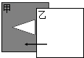 B．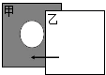 C．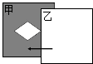 D．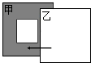
解：（1）A图中随着卡片乙向左移动，孔的形状始终是三角形，并且逐渐变小，故A符合要求；
（2）BCD三图中随着卡片乙向左移动，孔的形状发生了变化，不符合要求。
答案：A。
8．（2022•淄博模拟）小明通过阅读课本了解到小孔会成上下颠倒，左右相反的像，为了验证这个说法，他准备制作一个LED屏作为物体进行研究，下列关于LED屏制作形状的选择最适合的是（ ）
A． B． C． D．
解：
A、X形状的光源，颠倒后，形状和原来是一样的，所以不能明显的表现出上下颠倒的特性，故A错误；
B、H形状的光源，颠倒后，形状和原来是一样的，所以不能明显的表现出上下颠倒的特性，故B错误；
C、W形状的光源，左右颠倒后，形状和原来是一样的，所以不能明显的表现出左右颠倒的特性，故C错误；
D、L形状的光源，上下颠倒、左右颠倒后，形状和原来都是不一样的，所以能明显的表现出小孔成像的特性，故D正确；
答案：D。
9．（2022•绵阳期末）小欢用针孔照相机（即小孔成像实验装置）观察蜡烛的烛焰，若保持小孔和蜡烛的烛焰位置不变，如图所示。则下列分析正确的是（ ）
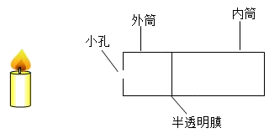
A．若内筒位置不变，半透明膜上烛焰的像是正立的
B．若内筒位置不变，半透明膜上烛焰的像是放大的
C．若向右拉动内筒，半透明膜上烛焰的像将变小
D．若向左推动内筒，半透明膜上烛焰的像将变亮
解：A、小孔成的像是倒立的，故A错误；
B、若内筒位置不变，孔离物的距离大于孔离屏的距离时，像是缩小的，故B错误；
C、小孔和烛焰的距离不变，若向右拉动内筒，增加筒长时，像将变大，故C错误；
D、小孔和烛焰的距离不变，若向左推动内筒，减小筒长时，像将变小，变亮，故D正确。
答案：D。
10．（2022•娄底期末）如图所示，某人晚上从远处走近一盏路灯又远离路灯的过程中，他的影子长度的变化情况是（ ）
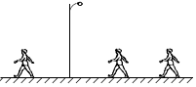
A．先变长后变短 B．先变短后变长
C．一直在变长 D．一直在变短
解：如下图，人沿路走近某一盏路灯，路灯发出的射向人头顶的光线与地面的夹角越来越大，人在地面上留下的影子越来越短；远离路灯时，路灯发出的射向人头顶的光线与地面的夹角越来越小，影子又会变长。
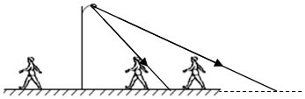
答案：B。
11．（2022•西安模拟）晚上，当你从路灯正下方经过并沿地面向前移动时，在相同的时间里（ ）
A．人移动的距离大于头部的影子移动的距离
B．人移动的距离小于头部的影子移动的距离
C．人移动的距离等于头部的影子移动的距离
D．以上三种情况都有可能
解：根据光的直线传播原理作出人与影子的示意图如图所示。
由图及相似三角形的知识可知：△OAB∽△OCD，
由相似的三角形的知识可得：$\frac{h−L}{h}=\frac{S_{人}}{S_{影子}}$，
则S_{人}$=\frac{h−L}{h}$S_{影子}，因为$\frac{h−L}{h}＜$1，所以S_{人}＜S_{影子}。
即：人移动的距离小于头部的影子移动的距离。
答案：B。
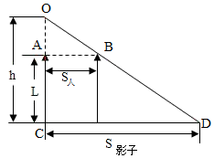
12．（2022•苏州模拟）如图所示，用自制针孔照相机观察烛焰，有以下四句说法：
①薄膜上出现烛焰的像是倒立的
②薄膜上烛焰的像可能是缩小的也可能放大的
③保持小孔和烛焰的距离不变，向后拉动内筒增加筒长，烛焰的像变大
④保持小孔和烛焰的距离不变，向前推动内筒，烛焰的像更明亮
对于这四句说法，其中正确的是（ ）
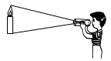
A．①② B．③④ C．①③④ D．①②③④
解：①小孔成的像是倒立的，故①正确；
②孔离物的距离大于孔离屏的距离时，像缩小，孔离物的距离小于孔离屏的距离时，像放大，故②正确；
③小孔和烛焰的距离不变，向后拉动内筒，增加筒长，因为像距变大，所以烛焰的像变大，故③正确；
④保持小孔和烛焰的距离不变，向前推动内筒，像变小，则烛焰的像更明亮，故④正确。
答案：D。
13．（2022•梧州中考）早在公元前4世纪，墨家就做过小孔成像的实验，该实验的原理是光的 直线传播 ，像是 倒立 （选填“倒立”或“正立”）的。
解：光在同一种介质中沿直线传播，所以当光线穿过小孔时光源上下部分交换，形成倒立的实像。
答案：直线传播；倒立。
14．（2022•大连模拟）晴天时，在树荫下的地面上看到圆形的小亮斑，这是光的 直线传播 形成的；光在真空中传播的速度是 3×10⁸ m/s。
解：（1）在树荫下的地面上看到圆形的小亮斑，这是光的直线传播形成的；
（2）光在真空中传播的速度最快，其速度为3×10⁸m/s。
答案：直线传播；3×10⁸。
15．（2022•恩施州模拟）小海在家中做“研究光的传播”实验，在玻璃缸中盛上清水，沿缸壁轻轻注入浓糖水，从侧壁水平照射激光，看到缸内光的路线如图所示，这属于光的 折射 （选填“反射”、“折射”或“色散”）现象。当搅拌缸中的水后，观察到光的路线呈直线，说明光沿直线传播的条件是 同一种均匀介质 。
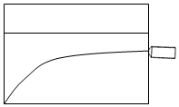
解：当向盛有清水的玻璃缸沿缸壁轻轻注入浓糖水时，玻璃缸内的液体就变的不均匀了，越深密度越大，光线在里面传播时就会发生折射，形成如图所示的现象；
当搅拌缸中的水后，玻璃缸内的液体就会变的均匀了，由于光在同一种均匀介质中才沿直线传播，所以会观察到光的路线呈直线。
答案：折射；同一种均匀介质。
16．（2022•南京模拟）如图所示，小明想通过A、B两张纸片上的小孔看见烛焰，他应将烛焰、两个小孔和人眼调到 同一直线 上，这样操作的依据是 光在空气中沿直线传播 。操作过程中他还在B纸片上看到了一个烛焰的像，这个像是 倒立 的（选填“正立”或“倒立”）
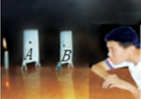
解：光在空气中是沿直线传播的，小明想通过A、B两张纸片上的小孔看见烛焰，应将烛焰、两个小孔和人眼调到同一直线上；
蜡烛发出的光线通过A纸片上的小孔在B纸片上形成像，是光的直线传播形成的倒立的实像。
答案：同一直线；光在空气中沿直线传播；倒立。
17．（2022•泰州模拟）据天文观测，室女座一类星体向外喷射出超光速喷流，震惊科学界，近期谜底揭开，“超光速”只是一种观测假象。如图所示，喷流用6年时间从A点喷射到5光年远处的B点，其喷射的实际速度为 $\frac{5}{6}$ c，当喷射到达B点时，喷流在A点发出的光已经到达C点位置，此时喷流在B点发出的光才开始传向地球，因观测距离遥远，地球观测者接收到喷流的光时误以为喷流只是在水平方向喷射了3光年，所以观测者测得喷流的速度到达了 1.5 c（c为光在真空中传播的速度）
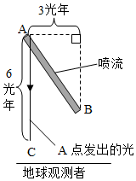
解：由题意知，s_{AB}＝5光年，时间t＝6年，
则喷流喷射的实际速度：
v$=\frac{s}{t}=\frac{5}{6}$c。
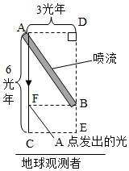
由勾股定理可知，喷流竖直的距离：
s_{BD}$=\sqrt{s_{AB}^{2}−s_{AD}^{2}}=\sqrt{5^{2}−3^{2}}$光年＝4光年，
由图可知，s_{AC}＝s_{DE}＝6光年，
则有：s_{BE}＝s_{DE}﹣s_{BD}＝6光年﹣4光年＝2光年，
由此可知，喷流在B点发出的光传到地球观测者所用的时间t′＝2年，
则观测者测得喷流的速度：
v′$=\frac{s_{CE}}{t′}=\frac{3}{2}$c＝1.5c。
答案：$\frac{5}{6}$；1.5。
18．（2022•乌鲁木齐模拟）大约两千四百年前，我国的学者墨翟和它的学生做了世界上第一个小孔成像的实验，解释了小孔成像的原理。小光同学将两个长度均为50cm，直径为5cm的直筒套在一起，做成如图的仪器（M筒的直径稍大，可以在N筒上并能前后移动）
（1）小孔成的像是倒立的 实 像。可以用光的 直线传播 解释。所成的像与小孔的形状 无 关。
（2）若直筒M、N位置不动，让物体远离N筒，像距 不变 ，像的大小 变小 （以上两空选填“变大”“不变”或“变小”）。
（3）十五的夜晚，将小孔对准明月，测得月亮最大像的直径是9.1mm，已知月球到地球的距离为380000km．月球的直径约为 3.458×10³ km。
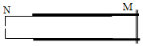
解：（1）由于小孔所成的像是由实际光线会聚而成的，因此小孔成的像是倒立的实像，这是光的直线传播造成的；小孔所成的像是物体本身的像，与小孔的形状无关；
（2）见下图：若直筒M、N位置不动，让物体远离N筒，像仍然成在M筒的右侧，像距不变；让物体远离N筒，△AOB与△A′OB′的相似比变大，AB大小不变，则像变小；
（3）见下图：要使月亮所成的像最大，则MN＝OD＝50cm+50cm＝100cm＝1m，
根据相似三角形的性质，$\frac{OC}{OD}=\frac{AB}{A′B′}$，
$\frac{3.8×10^{8}m}{1m}=\frac{AB}{9.1×10^{−3}m}$，
解得：AB＝3.458×10⁶m＝3.458×10³km。
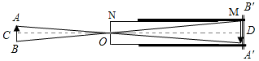
答案：（1）实；直线传播；无；（2）不变；变小；（3）3.458×10³。
19．（2022•无锡期中）晴天正午，小健与同学从树荫下走过时，发现地面上有许多大小、形状不同的光斑，如图1所示。光斑的形状与什么要素有关呢？光斑又是如何形成的呢？对此他们马上进行了探究，他们猜想光斑的形状：
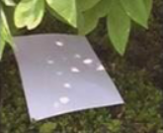
a．与树叶形状有关，光斑是树叶的影子；
b．与树叶间空隙形状有关；
c．与树叶间空隙大小有关。
（1）根据所学知识，可确定猜想a是 不合理 （合理/不合理）的；
（2）为了进行探究，他们制作了甲、乙、丙、丁四个带孔的卡片，如图所示，其中甲、乙卡片中小孔的尺寸均为3mm，甲、丙、丁卡片中的大孔的尺寸均大于2cm，且丙、丁卡片中大孔尺寸相同，在进行探究时，他们在地上铺上一张白纸，把带孔的卡片置于上方，让太阳光通过卡片上的孔，观察纸面上出现的光斑形状。
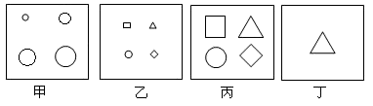
若让你在甲、乙、丙、丁四张卡片中选择一张卡片用来验证光斑的形状与树叶间空隙形状有关，你选用 丙 卡片；在探究光斑形状与树叶间空隙大小是否有关时，小健选用甲卡片进行实验探究，发现白纸上得到四个圆形光斑，由此得出光斑的形状与树叶间空隙大小无关的结论，这结论 不可靠 （可靠/不可靠）。
（3）小健知道了光斑的成因后，又动手制作简易的针孔相机，他在空易拉罐的底部中央戳个小圆孔，将顶部剪去后，蒙上一层塑料薄膜，如图1所示。小健用针孔相机观察校园内旗杆顶上的国旗，如图2所示。则他在塑料薄膜光屏上看到国旗的形状是 A
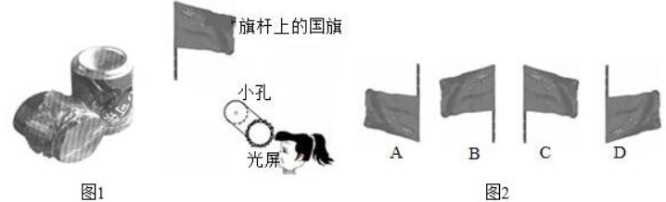
（4）小健把针孔相机靠近旗杆顶上的国旗进行观察，则塑料薄膜光屏上看到的国旗的像 变大 （变大/变小/不变）。
（5）通过探究，他们得到了以下结论，其中错误的是 C
A．通过小孔形成的圆形光斑是像，通过大孔形成的光斑不是像
B．小孔形成的光斑与小孔的形状无关，大孔形成的光斑与大孔的形状有关
C．小孔和大孔所形成的光斑，其大小均与孔到地面的距离有关
D．不管光斑是不是像，它们都是由光的直线传播形成的
解：（1）猜想a是光斑是树叶的影子，因为光斑是小孔成像现象，不是影子，所以不合理。
（2）①根据控制变量法可知：验证“光斑的形状与树叶间空隙形状（即孔的形状）有关”时，保持树叶间空隙大小不变，改变孔的形状，观察光斑的形状，所以符合这一条件的是乙和丙卡片；但乙卡片中由于孔太小，实验时现象是光斑形状与孔的形状无关，所以选择丙卡片来证实“光斑形状与树叶间空隙形状有关”。
②小健选用甲卡片进行实验探究，而甲卡片孔的形状相同，孔的大小改变，根据控制变量法可知：验证“光斑的形状与树叶间空隙形状（即孔的形状）有关”时，保持树叶间空隙大小不变，改变孔的形状，还有可能是因为孔较大时，通过孔形成的光斑不再是小孔成像现象，而是影子的原因。所以由此得出的结论是不可靠，
（3）物体上部发出或反射的光经小孔后射到薄膜的下部，物体下部发出或反射的光经小孔后射到薄膜的上部，左面的光线射到右面，所成像上下和左右均相反；所以看到国旗的像应为A图；
（4）小华把针孔相机靠近旗杆顶上的国旗，国旗与小孔间的距离逐渐变小，所以成的像变大；
（5）图1实验说明：在光屏与小孔的距离相同的条件下，
如果孔较小，通过孔形成的光斑是小孔成像现象，光斑形状与孔的形状无关；
如果孔太大，通过孔形成的光斑不再是小孔成像现象，而是影子的原因，则光斑形状与孔的形状有关；
图2与图3实验说明：在孔的形状一定的条件下，
如果光屏与小孔的距离较近，通过孔形成的光斑不再是小孔成像现象，而是影子的原因，则光斑形状与孔的形状有关；
如果光屏与小孔的距离较远时，通过孔形成的光斑属于小孔成像现象，光斑形状与孔的形状无关；
由上可知：A、B、D正确；
小孔所形成的光斑，其大小与孔到地面的距离有关；大孔所形成的光斑，其大小与孔到地面的距离无关；故C选项错。
答案：（1）不合理；（2）丙；不可靠；（3）A；（4）变大；（5）C。
20．（2022•上海期中）在“制作小孔成像观察仪”活动中，需要把制作好的圆筒插入易拉罐中：
（1）如图所示，由于像的亮度较暗，所以圆筒的 A （填“A”或“B”）端是用半透明薄纸制成光屏。用制成的小孔成像观察仪观察点燃的蜡烛时，烛焰在塑料薄膜上所成像是 倒立 （填“正立”或“倒立”）、 实像 （填“实像”或“虚像”）；其成像的原理是 光的直线传播 。
（2）如果易拉罐底部小孔是三角形，蜡烛在塑料薄膜成像，则他在半透明纸上看到的像是 D 。
A、三角形光斑 B、圆形光斑 C、蜡烛的正立像 D、蜡烛的倒立像
（3）若将蜡烛向右上方移动，则它在薄膜上的像将向 左下 方移动。若将蜡烛在孔前绕顺时针旋转，则它在塑料薄膜上所成的像将 顺 （选填“顺”或“逆”）时针旋转的；
（4）若仅移动圆筒位置，增大光屏与小孔之间距离，则光屏上像将 变大 （填“变大”“变小”或“不变”）。若仅将易拉罐底部三角形的小孔改成方形，则他在半透明纸上看到的像将 不变 （填“改变”或“不变”）。
（5）如果小孔变大，它在薄膜上所成的像将 变模糊 。
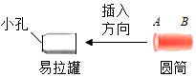
解：（1）由图知，易拉罐左端为小孔，圆筒从右端插入，为了减小外面光线的影响，看得更清楚，A端是用半透明薄纸制成的光屏；
小孔成像是光在同一均匀介质中沿直线传播的具体应用，成的是倒立的实像。
（2）蜡烛经小孔成倒立的实像，像的形状与蜡烛形状相同，像与小孔的形状无关，即蜡烛在塑料薄膜上成的像是蜡烛的倒立像，选D；
（3）因为小孔成倒立的实像，故将蜡烛向右上方移动，则它在薄膜上的像将向左下移动；将蜡烛在孔前绕顺时针旋转，则它在塑料薄膜上所成的像是顺时针旋转的；
（4）当增大光屏与小孔之间的距离时，光屏上的像将变大。若仅将易拉罐底部三角形的小孔改成方形，则他在半透明纸上看到的像的形状不变。
（5）如果小孔变大，则相当于在光屏上有很多的小孔同时成像，且小孔的位置不同，所以蜡烛所成的像亮度增大，但像变模糊；
答案：（1）A；倒立；实像；光的直线传播；（2）D；（3）左下；顺；（4）变大；不变；（5）变模糊。



